Niet iedere periode van het oscilatorsignaal duurt precies even lang. Men kan dit zien als een draaggolf die een klein beetje is gemoduleerd met ruis. Naast het gewenste signaal vinden we op een spectrum analyzer dan zijbanden die in dit geval 'ruiszijbanden' heten. Het is zaak deze faseruis zo klein als mogelijk te houden om zo een zo schoon als mogelijk signaal te produceren. Dit zijn veel genomen maatregelen om faseruis tot een minimum te beperken:
We zorgen ervoor dat de oscillatorschakeling de hoge Q van het kristal zoveel mogelijk handhaaft.
We gebruiken transistoren en FET's met geringe eigen ruis..
We het uitgangssignaal zo groot mogelijk maken als toelaatbaar is voor het kristal (verwarming, defect raken, veroudering).
Waarom is faseruis zo belangrijk
Stel je het volgende voor: een ideale ontvanger met superscherp filter en een sterke doorsnee CW-zender die alleen maar één signaal uitstuurt (een lange streep). Als je de ontvanger afstemt naast de frequentie van de zender (het CW signaal zit dus buiten het extreem goede filter van de ontvanger), zou je niets moeten horen en de S-meter zou op het niveau staan van de bandruis. In de praktijk is dat niet zo. Dat komt door die faseruis. Naast de kale carrier van het CW signaal zijn dus ook die ruiszijbanden aanwezig en die vind je dus terug binnen de filterbandbreedte van de ontvanger.
Andersom kan ook. Je hebt een ideale CW carrier, zonder enige faseruis naast je ontvangfrequentie en een doorsnee ontvanger waarvan de oscillatoren zelf wel veel faseruis hebben. De filters in de ontvanger veronderstellen we nog steeds ideaal en superscherp. In een superheterodyne ontvanger zal dan de faseruis van bijvoorbeeld de 1e oscillator (VFO) ook mengen met het CW signaal en dus ruis binnen je filter veroorzaken, ondanks dat je niet op de CW carrier bent afgestemd.
In beide gevallen wordt je ontvangst dus gestoord door onnodige ruis.
Wat is de praktijk
Als je 100 meter van een andere zendamateur woont, en die komt in de lucht op dezelfde band als jij, kan het zijn dat je last van hem hebt. Dit ondanks het feit dat je bijvoorbeeld 100 kHz lager bent afgestemd. Als oscillatoren van beide transceivers weinig faseruis zouden hebben, zou dat waarschijnlijk niet optreden. In de laatste paar jaren zijn een aantal transceivers bekend die een gemeten lage faseruis in de oscillatoren hebben: Flexradio 6000 serie, Elecraft K3s, Icom IC-7851. Dit zijn alle drie peperdure sets. Een matige set op dit vlak is de toch niet zo goedkope FTdx-3000 van Yaesu.
Hieronder vind je de faseruis metingen (bron: ARRL) van een Flexradio-6500 (links) en een FTdx-3000 van Yaesu (rechts), beide grafieken hebben een meting voor 14MHz. De meting begint bij 100 Hz (1 x 10^2) naast de carrier en loopt door tot 1 MHz (1 x 10^6).
Duidelijk is het verschil tussen de twee. De faseruis is uitgedrukt per 1Hz bandbreedte t.o.v. de zendcarrier. Het verschil is overal ca. 30dB of meer! Als je dus niet al te ver weg zit (zelfde straat, zelfde camping) dan heb je liever een Flexradio als buurman dan de FTdx-3000.
Zoals gezegd heeft de faseruis zowel invloed in de zender als in de ontvanger. Dus een FTdx3000 zal ook qua ontvangst (bij naburige harde signalen) minder goed werken dan de Flex6500.
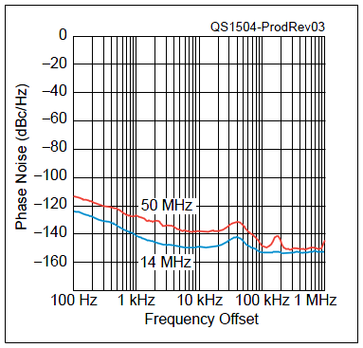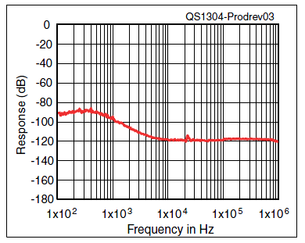
Toelichting bij de twee grafieken:
De linker grafiek is van de goede Flex-6500 transceiver. Als we de meting in de 20m (14MHz) band bekijken (dat is het blauwe lijntje) dan kun je aflezen dat op 10kHz van de carrier de geproduceerde ruis een niveau heeft van -150dB/Hz.
De rechter grafiek van de FTDX-3000 van Yaesu haalt op die afstand (10kHz of 10.000Hz) slechts -120 dB/Hz. Dit betekent dat de geproduceerde ruis door de FTDX-3000 30dB harder is dan van de FLEX-6500.
Geen examenstof maar wel goed voor je begrip van het belang van faseruis:
De eenheid waarmee dit is uitgedrukt dB/Hz, dus dB per 1 Hz bandbreedte. Dat betekent dat het ruisniveau in een SSB filter (ongeveer 3000Hz breed) 3000 keer die waarde is. 3000x = ca. 35 dB. Het niveau wordt voor de FTDX-3000 dan -120 + 35 = -85 dB/3000 Hz.
Stel nu dat de carrier in je ontvanger S9+40dB is (sterk signaal) dan zal het faseruisniveau S9+40dB - 85dB = S9-45dB zijn. Eén S-punt staat voor 6dB. Dan is S9-45dB als je het omrekent S9-7.5 S-punt is ongeveer S1 a S2. Niet hard maar wel aanwezig.
Gelukkig hebben we in de dagelijkse praktijk niet zo vaak last van dit probleem, immers de ruis uit onze omgeving is vaak al zo sterk dat de mengproducten uit de faseruis niet of nauwelijks hoorbaar worden. Alleen bij harde signalen heb je er last van. Zoals in heavy contests (S9++ signalen) en wanneer je meedoet in een multi-transmitter omgeving (meerdere stations in de buurt van elkaar en op verschillende banden - contest, velddag, enz). De antennes staan of hangen dan vaak vlak naast elkaar. Dit levert signalen op (als je ze zou beluisteren) van S9+80dB of meer. Op zo'n moment krijg je dus te maken met onbedoelde S9 ruis van de zender van je buurman. Meestal volgt er dan een stevig gesprek (ahum). Het toepassen van goede bandfilters tussen transceiver en antenne van alle(!) deelnemende stations kan dan veel helpen om de invloed van faseruis terug te dringen.

